TD 2 Config Hosts

L2 info 2023
Travail sous Linux …
Chaque réponse sera argumentée par une commande et son résultat privilégiez du texte-brut à des captures d’écran color welcome ! Ex :
Mael PEROT 22113572t
root@l2res:/etc/network# ping goo.gl
PING goo.gl (74.125.71.101) 56(84) bytes of data.
64 bytes from wn-in-f101.1e100.net (74.125.71.101): icmp_seq=3 ttl=45 time=42.3 ms
64 bytes from wn-in-f101.1e100.net (74.125.71.101): icmp_seq=4 ttl=45 time=40.4 ms
64 bytes from wn-in-f101.1e100.net (74.125.71.101): icmp_seq=5 ttl=45 time=45.0 ms
64 bytes from wn-in-f101.1e100.net (74.125.71.101): icmp_seq=6 ttl=45 time=42.6 ms
^C
--- goo.gl ping statistics ---
6 packets transmitted, 4 received, 33% packet loss, time 5024ms
rtt min/avg/max/mdev = 40.479/42.620/45.067/1.633 ms

version de linux
Donnez votre version de linux
debian/ubuntu : donnez le contenu de /etc/lsb-releases
(/etc/redhat-release pour centos ou uname -a si rien ne marche)
debian 12.7

le réseau de votre poste de travail
Pour obtenir les informations réseau de votre poste, vous utiliserez des commandes shell du système. Donnez l’affichage de ces commandes. Et surlignez les réponses. Parfois plusieurs commandes donnent la même information, dans ce cas, citez au moins 2 méthodes. Parfois la même commande répond à plusieurs questions, dans ce cas mettez dans une couleur différente la partie de la réponse concernée.
Donnez les noms de (ou des) interfaces de votre machine
netstat -i /etc/network/interfaces

iface, lo, eno1
Quelle est l’adresse mac de la carte réseau utilisée par votre machine pour aller sur internet ?
/usr/sbin/ifconfig

a4:bb:6d:5f:98:19
Quelle est la taille des plus gros paquets émis par votre poste avec cette carte ?
netstat -i /etc/network/interfaces

mtu : 1500
Quelle est le débit de votre carte réseau ?
/usr/sbin/ethtool eno1

Speed: 1000Mb/s
La carte lo est elle utilisée sur votre machine ? Quel peut être cet usage ?
netstat -i /etc/network/interfaces

La carte lo est utilisée sur la machine car on voit que 48 paquets ont été reçus et envoyés. Étant donne que son mtu est plus grand que eno1, on peut supposer qu’elle va être utilisée pour envoyer les paquets les plus gros.
Si votre poste possède plusieurs adresses IPv4, donnez la liste de ces adresses. Que dire de chacune d’elles ?
Ici affichage de la commande tapée surlignez en couleur le résultat

Comment ces adresses IP ont elle été obtenues ?
Donnez la commande qui permet de savoir si l’adresse IP est configurée manuellement ou obtenue automatiquement ?
cat /etc/network/interfaces

On sait donc que l’adresse IP est configurée automatiquement.
Quel protocole est impacté dans l’attribution automatique d’adresses IP ?
Le protocole DHCP est impacte dans l’attribution automatique d’adresses IP

Vers la liberté…
Citez 4 commandes pour connaître sa passerelle par défaut
traceroute, route -n, netstat -r
Mettez ici un affichage du résultat des 4 commandes :
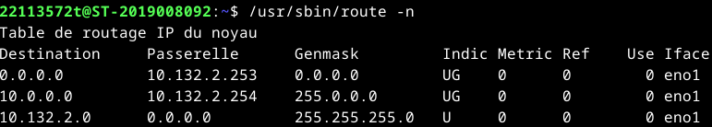
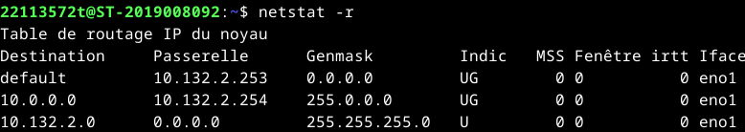

donnez une commande permettant d’envoyer 3 paquets icmp à www.google.fr
Donnez le retour et la commande.
ping www.google.com

Resolv.conf
A quoi sert le fichier resolv.conf ?
Ce fichier sert a configurer son serveur résolveur.

Hit the road…
Donnez la commande qui permet de connaître tous les points de passage vers www.ibm.com
traceroute www.ibm.com
Avez vous des « no reply » ?
Ici affichage de la commande tapée
Donnez au moins deux explications pour que ces non réponses puissent avoir lieu.
Il peut ne plus y avoir de port disponibles ou que la communication ne soit pas autorisée.
Quelle est la plus probable dans notre cas ?
Il est plus probable que la connexion ne soit pas autorisée.
Expliquez comment la commande les détecté ces non réponses.

